S308线孙家滩至滚泉段预防性养护工程

抗裂贴、灌缝胶采购项目采购公告

### 1.采购条件

S308线孙家滩至滚泉段预防性养护工程抗裂贴、灌缝胶采购项目资金已落实，采购编号：NXJKS20230408，采购人为宁夏交通科学研究所有限公司。已具备采购条件，因业主单位对工期的要求，现对该项目进行紧急采购。

### 2.项目概况与采购范围

2.1项目名称：S308线孙家滩至滚泉段预防性养护工程抗裂贴、灌缝胶采购项目

2.2控制价：

65.2584万元（不含税）。

2.3项目地点：宁夏境内。

### 3.供应商资格要求

3.1供应商须具备独立承担民事责任的能力，在中华人民共和国内依法注册，持有合法有效的营业执照；

3.2供应商自2020年1月1日以来（以合同签订时间为准）至少完成过1个类似项目业绩。业绩证明材料提供合同协议书或中标通知书或业主开具的相关业绩证明材料；

3.3供应商无不良行为记录，经查询无不良信用：供应商需通过“信用中国”网站（[www.creditchina.gov.cn](http://www.creditchina.gov.cn)）查询信用记录，对列入失信被执行人、重大税收违法案件当事人名单等失信行为记录名单的供应商禁止参与此项目采购活动；

3.4供应商需开具增值税专用发票；

3.5单位负责人为同一人或者存在控股、管理关系的不同单位，不得同时参加本项目；

3.6付款方式：先货后款，随机抽检合格后付款，不合格不付款。

### 4.报价的递交

4.1报价文件递交的截止时间为2023年4月25日下午16时00分至16时30分；递交地点：宁夏银川市兴庆区太阳都市花园东侧营业房2号3楼会议室，供应商亦可线上参与本次采购项目的报价，线上参与的供应商可将报价文件扫描件发送至nxjkcgzy@163.com。

线上参加的报价的供应商请提前使用“腾讯会议”软件，提前调试好设备准时参会。

会议地址链接：<https://meeting.tencent.com/dm/5UZvqvcBVrox；>

会议号：370-687-289

4.2报价文件需要递交装订的正本一份。

4.3逾期送达的或者未送达指定地点的谈判响应性文件，采购人不予受理。

### 5.评审方法

通过资格性审查后进行第二次报价，采用最低价确定成交供应商的原则。

### 6.发布公告的媒介

宁夏交通科学研究所有限公司招标（采购）服务平台（http://www.kyscg.com）网站发布。

### 7.联系方式

采 购 人：宁夏交通科学研究所有限公司

地 址：宁夏银川市兴庆区太阳都市花园东侧营业房2号

联 系 人：任先生

电 话：15729588671

宁夏交通科学研究所有限公司

2023年4月24日

## 报价文件格式

**S308线孙家滩至滚泉段预防性养护工程**

**抗裂贴、灌缝胶采购项目**

**报 价 文 件**

**供应商： （盖单位章）**

**日 期： 年 月 日**

**法定代表人身份证明及授权委托书**

**(一)法定代表人身份证明**

供应商名称：

单位性质：

地 址：

成立时间： 年 月 日

经营期限：

姓名： 性别： 年龄： 职务： 系

(供应商名称)的法定代表人。

特此证明。

法定代表人身份证影印件

供应商： (盖单位章)

年 月 日

**（二） 授权委托书**

本人 (姓名)系 (供应商名称)的法定代表人，现委托 (姓名)为我方代理人。代理人根据授权，以我方名义签署、澄清、说明、补正、递交、撤回、修改 (项目名称)的报价文件、签订合同和处理有关事宜，其法律后果由我方承担。

委托期限自授权委托书签订之日起至合同签订之日止。

代理人无转委托权。

供应商： (盖单位章)

法定代表人： (签字)

法定代表人身份证号码：

委托代理人： (签字)

委托代理人身份证号码：

年 月 日

法定代表人身份证影印件

委托代理人身份证影印件

**S308线孙家滩至滚泉段预防性养护工程抗裂贴、灌缝胶采购项目报价单**

|  |  |  |  |  |  |  |  |
| --- | --- | --- | --- | --- | --- | --- | --- |
| **序号** | **项目名称** | **规格型号** | **计量 单位** | **工程量** | **不含税单价（元）** | **不含税总价（元）** | |
| 1 | 抗裂贴 | 厚：2mm  宽：50cm  具体规格见图纸 | m | 38756 |  | |  |
| 2 | 灌缝胶 | 满足低温型，-20°C技术指标。具体规格见图纸 | 吨 | 20 |  | |  |
| **合计：（小写）¥ ： ；大写： 。** | | | | | | | |

**注：**1、结算金额=实际供货数量*单价*（1+开票税率）。

1. **报价表后附营业执照复印件、业绩证明材料、信用中国网站查询记录。**

**抗裂贴参数：**

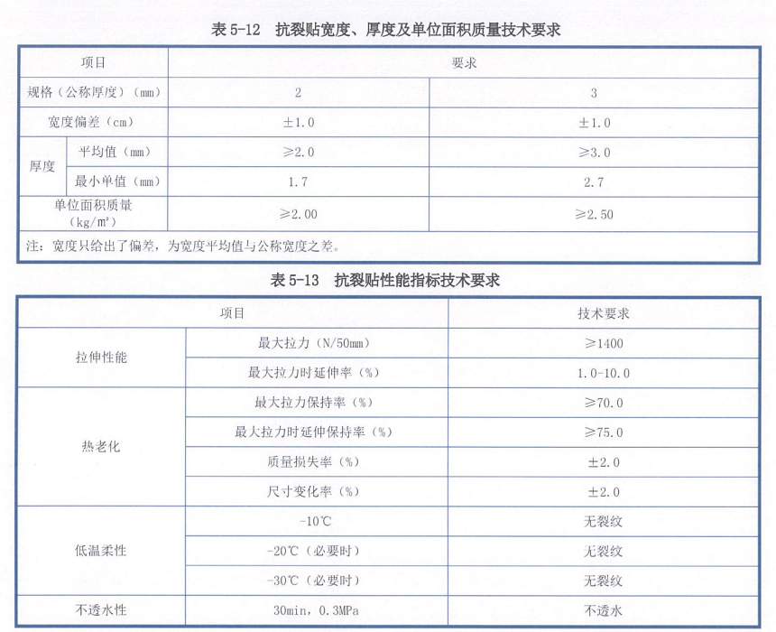

**灌缝胶参数：**

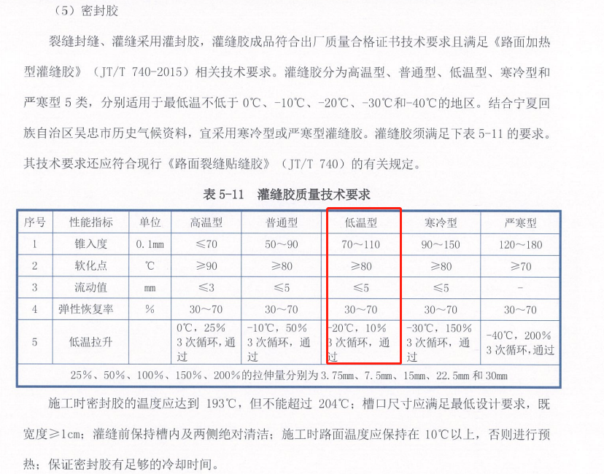

**第二轮报价单**

项目名称：S308线孙家滩至滚泉段预防性养护工程抗裂贴、灌缝胶采购项目

**报价时间：2023年4月24日**

|  |  |  |  |  |
| --- | --- | --- | --- | --- |
| 序号 | 报价单位名称 | 不含税总报价（元） | 报价单位法定代表人或委托代理人签字 | 备注 |
| 1 |  | 小写：  大写： |  |  |

**注：采购清单中单价下浮比例等同于总价下浮比例（供应商盖章）。**

采购人：宁夏交通科学研究所有限公司 工作人员： 监督人员：